Aggregate SDV特性测试方案
Prepared by  拟制 | 黄晓妮 | Date  日期 | 2015/6/4
Reviewed by  评审人 | … | Date  日期
Approved by  批准 |  | Date  日期
Authorized by  签发 |  | Date  日期
修订记录
日期date | 修订版本verison | 描述 description | 作者 author
2015/6/4 | 1.14 | 初稿完成initial | 黄晓妮

目 录catalog
1 Version Overview版本概述 4
1.1 Test Object Overview被测对象概述 4
1.2 The Tested System Networking被测对象现网和测试组网图 4
1.3 Test Environment and Tools Analysis测试环境和工具分析 4
1.4 Special context of the object which will be tested被测对象特殊背景 4
2 Character特性1：Aggregate聚集 5
2.1 Analyze the test object测试对象分析 5
2.1.1 特性价值和应用场景分析 5
2.1.2 特性实现分析 5
2.2 Analyze about compatible Test兼容性测试分析 5
2.3 Detail Test Method详细测试方法 5
2.4 Automatic test design自动化测试设计 7
2.5 Test process Design测试规程设计 8
Aggregate SDV特性测试方案
KeyWords关键词：无
Abstract摘 要：本文描述的对象为Sequoiadb1.14版本，用以指导该版本测试用例的设计。
Abbreviations缩略语清单： 无

Version Overview版本概述

Test Object Overview被测对象概述
本方案主要针对如下特性设计：
Aggregate聚集

The Tested System Networking被测对象现网和测试组网图
NA

Test Environment and Tools Analysis测试环境和工具分析
NA

Special context of the object which will be tested被测对象特殊背景
NA

Character特性1：Aggregate聚集

Analyze the test object测试对象分析

特性价值和应用场景分析
聚集泛指各种可以处理批量记录返回计算结果的操作。聚集框架提供了对集合中的原始数据记录进行统计计算的能力，以及通过聚集操作对查询结果进行处理的能力。通过使用聚集框架，用户能够直接从集合中提取数据记录并获取所需的统计结果。聚集框架提供的操作接口类似于集合中的查询操作，不同的是聚集框架还提供了一系列函数及操作对查询结果进行处理。
使用聚集操作可以大大的简化应用的代码，并降低对资源的消耗。

特性实现分析

Analyze about compatible Test兼容性测试分析
NA

Detail Test Method详细测试方法
由于基本功能story阶段已经验证过，本轮SDV阶段只需要重点验证各种聚集符组合查询和并发查询的场景，以及聚集符非法参数校验等异常情况。
由于聚集框架功能相对独立，所以不需要考虑与其他特性交互的场景。

考虑到不同场景下的查询效率差异较大，聚集框架内部有对聚集顺序做顺序和合并优化，以便自动提升查询的效率和性能，具体优化内容如下，测试时需要覆盖如下优化策略：
- $sort + $match顺序优化
$sort后面跟着$match，聚集框架会自动把$match移到$sort前面以减少需要排序的对象个数。
- $skip + $limit顺序优化
$skip后面跟着$limit，聚集框架会自动把$limit移到$skip前面，此时$limit的值会加上$skip的值。
- $sort + $limit合并优化
$sort后面跟着$limit，聚集框架会自动把$limit放在$sort前面，如$limit值为n，聚集框架先获取前面的n条记录，并对n条记录排序。
- $limit + $limit合并优化
聚集框架会将两个$limit合并为一个$limit，此时$limit取值为两个$limit中最小的一个，合并后执行一次$limit获取前n条记录。
如：{$limit:100},{$limit:100},聚集框架自动合并后执行{$limit:10}获取前10条记录。
- $skip + $skip合并优化
聚集框架会将两个$skip合并为一个$skip，此时$skip取值为两个$skip条数之和，合并后执行一次$skip显示跳过前n条记录。
如：如：{$skip:100},{$skip:100},聚集框架自动合并后执行{$skip:110}跳过前110条记录。
- $match + $match合并优化
当前面一个$match后跟一个$match，聚集框架会自动将两个$match合并做$and处理。
如：{$match:{a:123}},{$match:{b:456}},聚集框架自动优化后执行{$match:{$and:[{a:123},{b:456}]}}
说明：顺序和合并优化在执行聚集命令返回结果的时候并不能直观的看出是否有做优化，执行聚集命令后只能检测聚集结果的正确性，以及大数据时查询数据的效率和性能是否有提升。

聚集框架使用的聚集函数以及参数规格如下，测试时需要覆盖不同聚集符组合的场景，以及聚集符参数校验，聚集符、参数规则以及测试方法如下：
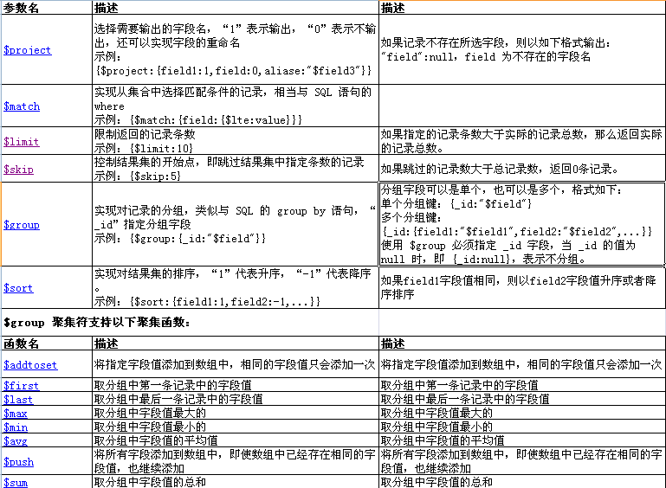

聚集符之间没有明显的关联关系，但是组合场景下后执行的查询结果依赖先执行的查询结果，所以聚集符组合场景需要考虑：
- 按聚集符的先后顺序结果不同进行组合测试，验证典型场景；
- 顺序和合并优化的场景需要覆盖验证。
部分组合场景在story阶段已经覆盖验证，这里只做典型场景下的分析验证。

详细测试方法：
测试项Test Item | 测试子项Test Subitem | 观察点Observe | 备注  Remark
功能测试  Function Test | $group+$match掉换顺序组合查询 | 查询结果正确。（掉换顺序前后查询结果可能不一致，根据实际数据而定） | 验证前一个查询结果对后一个查询结果的影响，掉换顺序查询并比对结果
功能测试  Function Test | $sort+$match组合查询 | 内部有做顺序优化，查询结果正确 | 优化后的执行顺序为$match+$sort
功能测试  Function Test | $sort +$skip+$limit组合查询 | 内部有做顺序优化，查询结果正确 | 先对$skip+$limit做顺序优化，接着对$sort+$limit做顺序优化
功能测试  Function Test | $limit+$skip+$limit+$skip组合查询 | 内部有做顺序优化，查询结果正确 | 先对两个$limit合并，在对两个$skip合并，然后执行合并后的$limit+$skip
功能测试  Function Test | $match+$match组合查询 | 内部有做顺序优化，查询结果正确 | 对两个$match做$and处理并查询
功能测试  Function Test | $group+$match掉换顺序组合查询 | 查询结果正确。（掉换顺序前后查询结果可能不一致，根据实际数据而定） | 验证前一个查询结果对后一个查询结果的影响，掉换顺序查询并比对结果
功能测试  Function Test | 使用$project+$match+$limit+$skip+$group+$sort组合查询 | 有遍历所有的聚集符查询，查询结果正确
功能测试  Function Test | 使用$sort+$group+$skip+$limit+$match+$project组合查询 | 有遍历所有的聚集符查询，查询结果正确 | 验证聚集符顺序不影响数据结果正确性
功能测试  Function Test | $group使用多个分组键查询 | 查询结果按多个字段分组显示，分组结果显示正确 | 多个分组键格式：{_id:{field1:"$field1",field2:"$field2",...}}
功能测试  Function Test | $sort指定多个字段排序，其中某一个字段的字段值相同 | 字段值相同的字段不做排序，其他字段按升序/降序正常排序
功能测试  Function Test | $project+$sort组合查询，$project中field1字段值为0，$sort按field1排序 | 查询失败，结果报错 | 例如：  $project:{field1:0},$sort:{ field1:1}
功能测试  Function Test | $group+$match组合查询，$match中field1字段在$group中不存在 | 查询失败，结果报错 | 例如：  $group:  {_id:{field1:"$field1",field2:"$field2"}，$sort:{ field3:1}
功能测试  Function Test | $project+$group组合查询，$group中field1字段在$project中不存在 | 查询失败，结果报错
功能测试  Function Test | $group+$project组合查询，$project中field1字段在$group中不存在 | 查询失败，结果报错
功能测试  Function Test | 大数据量的情况下，使用$group多组键分组查询 | 查询结果正确
功能测试  Function Test | 使用所有操作符组合并发查询 | 查询结果正确 | 多线程并发查询
功能测试  Function Test | $project中指定的字段名不存在 | 不存在的字段格式输出为："field":null（field 为不存在的字段名）  查询成功，不报错
功能测试  Function Test | $project中字段值为-1 | 查询失败，结果报错
功能测试  Function Test | $project中字段名不存在 | 查询失败，结果报错
功能测试  Function Test | $limit中指定的记录条数大于实际的记录总数 | 结果返回实际的记录总数
功能测试  Function Test | $skip中指定的记录条数大于总记录数 | 结果返回0条记录
功能测试  Function Test | 使用$group时没有指定_id | 查询失败，结果报错 | 使用 $group 必须指定 _id 字段，当 _id 的值为 null 时，即 {_id:null}，表示不分组。
功能测试  Function Test | 使用$group时指定的_id为null | 不分组，不影响查询结果
功能测试  Function Test | 使用$group时指定的_id字段值不存在 | 报错，提示该参数不存在
功能测试  Function Test | $sort中字段值为0 | 查询失败，结果报错 | $skip参数规则：  字段值“1”代表升序，“-1”代表降序。
功能测试  Function Test | $sort指定的字段不存在 | 查询失败，结果报错
异常测试 | 使用聚集查询时磁盘空间不足 | 使用聚集查询时磁盘空间不足 | 使用聚集查询时磁盘空间不足
性能测试  Performance Test | NA | NA
功能交互测试  Union Test | NA | NA
DFX测试  DFX Test | NA | NA

Automatic test design自动化测试设计
Analyse the test piont of this feature carefully，and find which feature will be implement by automatization.Please list the feature which implemented by automatization,automatic frame work that updated by automatic work and workload.
If need in automatization,please list the difficulty and question.
仔细分析该特性的测试项，看哪些特性可以通过自动化来实现；具体哪些特性计划实现自动化，同时给出自动化工作需要更新哪些测试套，需要完成的工作量。
如果在自动化方面有困难或问题需要求助时，也在这里列出来。

Test process Design测试规程设计
Describe the process design for multi-object test. For example, Use status transform diagram to describe the operation transformation of multiple objects.
描述多个测试用例的操作序列的设计思路，例如，利用状态转移图表述多个测试用例的操作迁移。

